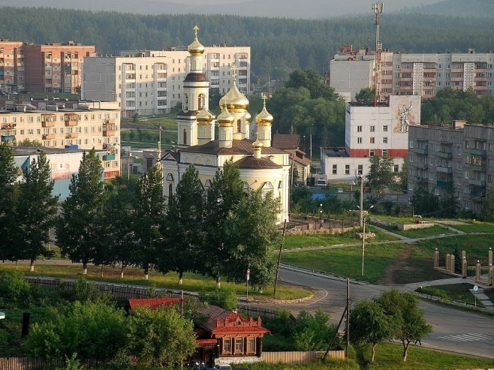**Проект «Микрорайон, где мы живем»**

**Разработчики:**

Семидоцкая О.Г.

Вучичевич Н.А.

Куклева Н.Ю.

**Тип проекта:** информационно- исследовательский, краткосрочный.

**Срок реализации: 1** месяц

**Вид проекта:** творческий.

**Участники проекта:** воспитатели, дети подготовительной группы, родители.

**Актуальность** настоящего проекта определяется стремлением расширить познания дошкольников об истории микрорайона, в котором расположен детский сад, традициях и обычаях местных жителей. Неотъемлемая часть любой системы образования - воспитание патриотизма. Патриотизм - это любовь и привязанность к Родине, преданность ей, ответственность за нее, желание трудиться на ее благо, беречь и умножать богатства.

Любовь к Отчизне начинается с любви к своей малой родине - месту, где родился человек. Базовый этап формирования у детей любви к Родине - накопление ими социального опыта жизни в своем городе, усвоение принятых в нем норм поведения, взаимоотношений, приобщение к миру его культуры.

**Цель проекта**:

* Воспитание у детей нравственно-патриотических чувств в процессе знакомства с микрорайоном «Нижний» города Кыштыма.
* Формирование представлений об устройстве микрорайона: улицы, промышленность, здания социальной значимости.
* Формирование знаний об истории возникновения и происхождения названий улиц микрорайона.
* Развития интереса к личностям знаменитых жителей микрорайона.

**Задачи проекта:**

* Расширить и углубить знания детей о микрорайоне «Нижний города Кыштым, его истории, достопримечательностях, о людях-героях родного микрорайона;
* Формировать у детей чувство любви к родному краю, своей малой родине на основе приобщения к родной природе, культуре и традициям через творческую, познавательно-исследовательскую деятельность;
* Развивать у детей речь, мышление, воображение, умение анализировать, сравнивать посредством специальных игр и упражнений;
* Вовлечь родителей в образовательный процесс для совместной работы по изучению города, ориентировать их на патриотическое воспитание в семье.

**Методы проекта:**

**игровые:** дидактические игры, подвижные игры;

**словесные:** беседы, чтение художественной литературы, заучивание стихотворений, рассказывание, развлечения, чтение и рассказывание стихов, считалок, сказок, загадок; разговор, беседа; рассматривание картинок.

**практические:** создание развивающей среды, обеспечивающей развитие интереса и любознательности, экскурсии и наблюдения, расширяющие кругозор ребенка, работа в группах «Юные краеведы» для создания газеты

« Радостные» репортажи» с целью формирования знаний о микрорайоне, дидактические игры, подвижные игры.

**наглядные:** организация выставок, сбор фотоматериалов, рассматривание иллюстраций.

**Задачи по работе с родителями:**

-информирование родителей о проекте, его целях, задачах, формах и методах работы с детьми.

- подготовить консультации по теме проекта;

- создание путеводителя по микрорайону «Нижний»;

- создание макета «Улица, где живет моя семья»

**Предполагаемый результат:**

* Умение выражать собственное мнение, анализировать, живо реагировать на происходящее, оказывать посильную помощь.
* Освоение доступных знаний об истории, достопримечательностях, жителях микрорайона «Нижний»
* Приобретение детьми дошкольного возраста навыков социального общения со взрослыми.
* Проявление внимания и уважения к ветеранам, пожилым людям, оказание посильной помощи.
* Создание атласа - путеводителя по микрорайону
* Выпуск 4-х номеров газеты «Радостные» репортажи»

**Этапы проекта:**

**1 этап – подготовительный.** Постановка цели и задач, определение направлений, объектов и методов, предварительная работа с детьми и родителями, выбор оборудования и материалов.

**Задачи:**

* определить актуальные знания детей о микрорайоне «Нижний»;
* вызвать интерес к решению поставленной задачи.

**Формы организации работы 1 этапа:**

* планирование проектной деятельности по теме «Микрорайон, где мы живем»;
* подбор исторических сведений о возникновении микрорайона «Нижний»;
* составления плана экскурсий;
* составление плана взаимодействия с родителями и детьми;

**2 этап – практический.** Поиск ответов на поставленные вопросы разными способами, через практическую деятельность детей.

**Задачи:**

* создание проблемной ситуации;
* развивать познавательные способности у детей в процессе совместной исследовательской деятельности;
* пополнить патриотический уголок материалами по теме проекта;
* воспитывать аккуратность при выполнении работ по теме проекта.

**Формы организации работы 2 этапа:**

**Работа с детьми**

* Блиц-опрос «Что ты знаешь о своей улице, на которой живешь?»
* Постановка проблемы, деление на 4 отряда «Юные краеведы», планирование маршрута исследования для каждого отряда, заполнение карты.
* НОД по познавательному развитию «История микрорайона», «Промышленность микрорайона», «Улицы микрорайона и их жители », «Социальные объекты микрорайона»
* Еженедельный поочередный выпуск газеты «Радостные» репортажи» каждым отрядом «Юные краеведы»
* Викторина «Знатоки микрорайона «Нижний» с привлечением семей воспитанников.

**Работа с родителями**

* Составление рассказа с ребенком «Улица, где я живу»
* Фото- коллаж «Дома на моей улице»
* Макет микрорайона «Нижний»
* Создание альбома «Микрорайон «Нижний»

**Перспективы проекта:** В дальнейшем планируем продолжить работу по знакомству с микрорайонами города Кыштыма.